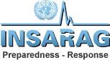 | SEGURIDAD Y PROTECCION
Direccion del LEMA: |  | Consejos de la UN :

